- FEATURE ENGINEERING (Tạo đặc trưng) sửa lại phần Feature engineering trong pipeline prerpocessing

Màu đỏ là phần encode cho cột vừa mới tạo chỉ bổ sung các phần màu đen cho phần feature engineering

1.Booking Demand (Nhu cầu đặt phòng) -> khong can chuan hoa
- Logic: Tính toán nhu cầu đặt phòng dựa trên số đêm không sẵn có.
- Cách thực hiện:
  - booking_demand = 365 - availability_365
2. Availability Category (Phân loại mức độ sẵn có) -> ordinal encoding
- Logic: Phân chia các căn hộ thành các nhóm như Low Availability, Medium Availability, và High Availability dựa trên số đêm có sẵn.
- Cách thực hiện:
  - availability_category = pd.cut(availability_365, bins=[-1, 150, 300, 365], labels=['Low Availability', 'Medium Availability', 'High Availability'])
3 . Availability Efficiency (Hiệu quả sẵn có)-> khong can chuan hoa
- Logic: Đánh giá hiệu quả sử dụng các đêm có sẵn, dựa trên price và availability_365.
- Cách thực hiện:
  - availability_efficiency = price * (365 - availability_365)
4.Revenue per Available Night (Doanh thu mỗi đêm có sẵn) -> khong can chuan hoa
- Logic: Đánh giá doanh thu mỗi đêm có sẵn, đặc biệt khi giá và sẵn có liên quan đến nhau.
- Cách thực hiện:
  - revenue_per_available_night = price * (365 - availability_365) / 365

1. Mối liên hệ giữa 4 biểu đồ
Bốn biểu đồ này tạo thành một bức tranh toàn diện về Cung - Cầu - Giá - Hiệu quả:
- Biểu đồ Tròn (Cung): Cho thấy trạng thái sẵn có của thị trường (đa số là "Low Availability" - tức là phòng thường xuyên có khách hoặc bị giới hạn).
- Biểu đồ Boxplot (Cầu theo khu vực): Xác định khu vực nào đang dẫn đầu về nhu cầu đặt phòng (Brooklyn và Manhattan).
- Biểu đồ Scatter (Giá vs Cầu): Kiểm tra xem giá cả có ảnh hưởng đến quyết định đặt phòng của khách hay không.
- Biểu đồ Heatmap (Hiệu quả): Kết hợp tất cả các yếu tố trên để chỉ ra "điểm ngọt" (sweet spot) - nơi mang lại hiệu quả kinh doanh cao nhất theo từng loại phòng và khu vực.

2. Phân tích Insight chi tiết

Biểu đồ 1: Phân khúc thị trường theo mức độ sẵn có (Cung)

Loại biểu đồ: Pie Chart (Biểu đồ tròn).

Dữ liệu: Tỷ lệ phần trăm của các nhóm Low, Medium, High Availability.

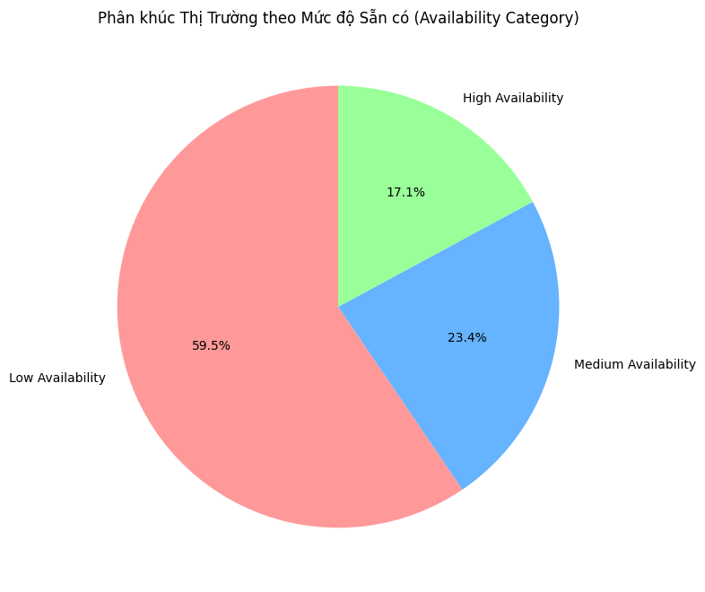
- Insight: Có tới 59.5% niêm yết thuộc nhóm "Low Availability".
- Ý nghĩa: Điều này cho thấy thị trường đang vận hành rất năng động. Các căn hộ đa phần được đặt kín chỗ hoặc chủ nhà chỉ cho thuê ngắn hạn rất nghiêm ngặt. Chỉ có 17.1% là luôn sẵn sàng, cho thấy nhóm này có thể đang gặp khó khăn trong việc thu hút khách hoặc là các căn hộ mới.

Biểu đồ 2: Phân bổ nhu cầu theo Quận (Booking Demand) (Cầu theo khu vực)

Loại biểu đồ: Boxplot hoặc Bar Chart (giá trị trung bình).

Cách nhìn: Nếu một quận có booking_demand (365 - availability) trung bình cao, chứng tỏ nơi đó luôn trong tình trạng cháy phòng.

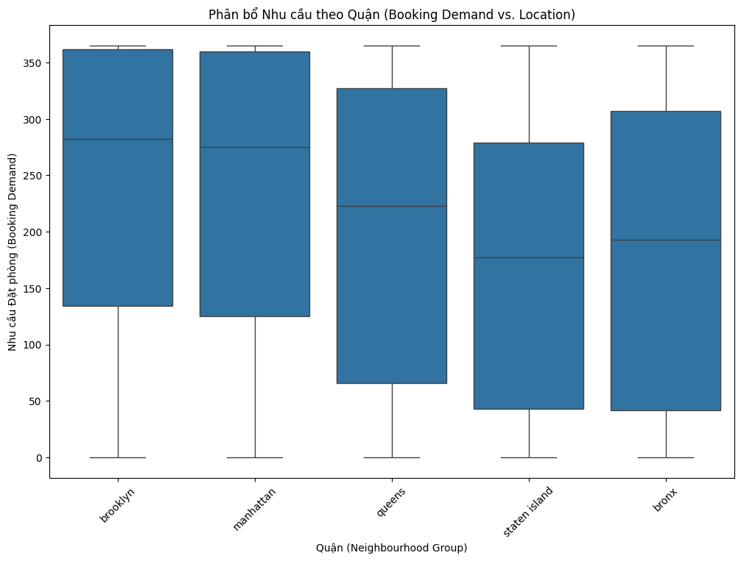
- Insight: Brooklyn và Manhattan có dải nhu cầu cao nhất và ổn định nhất (trung vị nằm ở mức cao, khoảng gần 300).
- Ý nghĩa: Đây là hai khu vực "vàng". Tuy nhiên, Brooklyn cho thấy sự đồng đều hơn, trong khi Manhattan có sự biến động lớn hơn một chút. Bronx và Staten Island có nhu cầu thấp hơn hẳn, phản ánh đúng đặc thù vị trí xa trung tâm.

Biểu đồ 3: Tương quan Giá và Nhu cầu (Price vs. Booking Demand) (Giá vs Cầu)

Loại biểu đồ: Scatter Plot (Biểu đồ phân tán).

Trục X: price.

Trục Y: booking_demand.

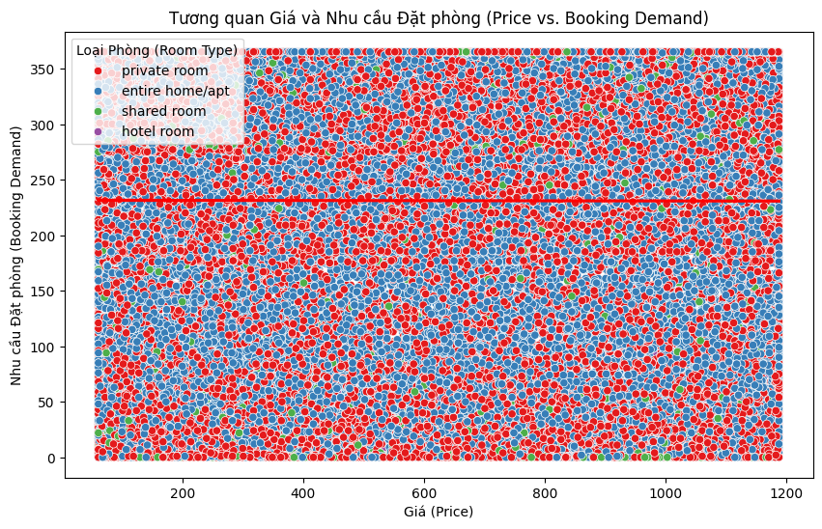
- Insight: Đường hồi quy (line of best fit) gần như là một đường nằm ngang.
- Ý nghĩa: Một insight khá bất ngờ là Giá không tỷ lệ nghịch với Nhu cầu trong phân khúc từ 0 - 1200$. Điều này cho thấy khách hàng trên Airbnb ở khu vực này không quá nhạy cảm về giá, hoặc họ sẵn sàng trả giá cao cho những trải nghiệm xứng đáng. Nhu cầu đặt phòng cao xuất hiện ở mọi mức giá.

Biểu đồ 4: Ma trận Hiệu quả Kinh doanh (Efficiency Heatmap) (Hiệu quả)

Loại biểu đồ: Heatmap (Bản đồ nhiệt).

Trục: room_type vs neighbourhood_group.

Giá trị màu sắc: Trung bình của availability_efficiency.

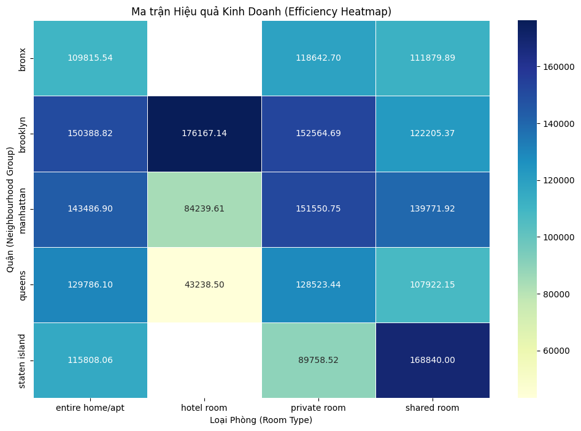
- Insight: * Brooklyn + Hotel Room (176,167) và Staten Island + Shared Room (168,840) là hai điểm có chỉ số hiệu quả cao nhất.
  - Manhattan có hiệu quả cao nhất ở loại hình Private Room và Entire Home.
  - Hotel Room tại Queens có hiệu quả thấp nhất (43,238).
- Ý nghĩa: Hiệu quả không chỉ đến từ những nơi đắt đỏ. Việc Staten Island đứng đầu ở phân khúc Shared Room cho thấy một thị trường ngách (niche market) rất tiềm năng cho phân khúc giá rẻ tại khu vực ngoại ô.

3. Kết luận cốt lõi (Core Insight)
Từ các phân tích trên, ta rút ra kết luận chiến lược sau:
"Thị trường Airbnb tại đây không cạnh tranh bằng giá, mà cạnh tranh bằng sự phù hợp giữa Loại hình phòng và Địa điểm."
- Chiến lược tối ưu: Nếu muốn đạt hiệu quả kinh doanh cao nhất, nhà đầu tư nên tập trung vào Hotel Room tại Brooklyn hoặc khai thác ngách Shared Room tại Staten Island.
- Đặc điểm khách hàng: Khách hàng có xu hướng đặt phòng tại các khu vực trung tâm (Brooklyn, Manhattan) bất kể giá cao hay thấp, cho thấy yếu tố Vị trí và Tiện ích quan trọng hơn chi phí.
- Trạng thái thị trường: Thị trường đang ở trạng thái "khát" phòng (High occupancy), do tỷ lệ phòng trống thấp chiếm đa số.
Tab conclusion:
_Tóm tắt các thành tựu chính:
- Nêu bật việc hoàn thành các mục tiêu lớn, chẳng hạn như xử lý giá trị thiếu, loại bỏ ngoại lệ và mã hóa dữ liệu phân loại. Đề cập đến tác động của từng bước đến chất lượng bộ dữ liệu và sự sẵn sàng của nó cho các phân tích hoặc mô hình học máy tiếp theo.
_Nhấn mạnh lợi ích của ứng dụng:
- Bạn có thể tập trung vào cách ứng dụng giúp đơn giản hóa quy trình xử lý dữ liệu, làm cho nó trở nên dễ tiếp cận hơn cho các nhà khoa học dữ liệu và sinh viên.

_đúc kết từ các insight:
1. Yếu tố Vị trí và Loại hình phòng (Trọng tâm nhất - Khoảng 40%)
Đây là yếu tố then chốt dẫn đến kết luận rằng thị trường cạnh tranh bằng "sự phù hợp" thay vì giá cả.
- Dẫn chứng: Biểu đồ Heatmap chỉ ra các "điểm ngọt" (sweet spot) cụ thể như Hotel Room tại Brooklyn hoặc Shared Room tại Staten Island mang lại hiệu quả cao nhất.
- Ý nghĩa: Kết luận chiến lược tập trung vào việc nhà đầu tư nên chọn đúng cặp bài trùng giữa khu vực và loại hình lưu trú.
2. Yếu tố Cầu (Booking Demand) (Khoảng 25%)
Yếu tố này xác định các khu vực "vàng" để đảm bảo dòng khách ổn định.
- Dẫn chứng: Biểu đồ Boxplot xác định Brooklyn và Manhattan là hai khu vực dẫn đầu về nhu cầu đặt phòng với mức trung vị rất cao (gần 300 đêm).
- Ý nghĩa: Củng cố cho kết luận rằng khách hàng ưu tiên vị trí trung tâm bất kể giá cả.
3. Yếu tố Giá (Price) (Khoảng 20%)
Yếu tố này đóng vai trò "loại trừ" giả thuyết cạnh tranh bằng giá.
- Dẫn chứng: Biểu đồ Scatter cho thấy đường hồi quy nằm ngang, minh chứng rằng giá không tỷ lệ nghịch với nhu cầu trong phân khúc dưới $1200.
- Ý nghĩa: Giúp rút ra nhận định quan trọng là khách hàng không quá nhạy cảm về giá, từ đó dịch chuyển chiến lược sang tập trung vào tiện ích và vị trí.
4. Yếu tố Cung (Availability) (Khoảng 15%)
Yếu tố này xác định trạng thái sức khỏe của thị trường.
- Dẫn chứng: 59.5% niêm yết thuộc nhóm "Low Availability", cho thấy phòng thường xuyên có khách.
- Ý nghĩa: Dẫn đến kết luận thị trường đang ở trạng thái "khát" phòng (High occupancy), tạo cơ hội cho các căn hộ mới hoặc các phân khúc ngác

Cập nhật lại tab pipe line preprosseing phần label encoding: sửa lại nội dung và sửa lại code

D. Encoding các cột trong DataFrame (xuất file để đưa vào học máy)

1. Host id:
- Loại:chuỗi
- Encoding: Không cần encoding, giữ nguyên dạng số hoặc chuỗi.

2. Host identity verified:
- Loại: Nhị phân (True/False)
- Encoding: Binary Encoding (Biến này có thể sử dụng giá trị 0 và 1, 0 cho "unconfirmed" và 1 cho "verified").
df['host_identity_verified'] = df['host_identity_verified'].map({'unconfirmed': 0, 'verified': 1})

3. Neighbourhood group:
- Loại: Phân loại (Categorical)
- Encoding: Label Encoding
4. Neighbourhood:
- Loại: Phân loại (Categorical)
- Encoding: label Encoding

5. Instant bookable:
- Loại: Nhị phân (True/False)
- Encoding: binary Encoding (Chuyển True thành 1 và False thành 0).
df['instant_bookable'] = df['instant_bookable'].map({'false': 0, 'true': 1})

6. Cancellation policy:
- Loại: Phân loại (Categorical)
- Encoding: Label Encoding

7. Room type:
- Loại: Phân loại (Categorical)
- Encoding: One-Hot Encoding (Chuyển thành các cột nhị phân cho từng loại phòng).
df = pd.get_dummies(df, columns=['room type'], drop_first=True)

8. Construction year:
- Loại: Số (Numeric)
- Encoding: Không cần encoding, bạn có thể giữ nguyên hoặc tính Property age từ Construction year.

9. Price:
- Loại: Số (Numeric)
- Encoding: Không cần encoding, giữ nguyên vì đây là giá trị liên tục.

10. Minimum nights:
- Loại: Số (Numeric)
- Encoding: Không cần encoding, bạn có thể giữ nguyên hoặc binning (gom nhóm) nếu cần phân loại.

11. Number of reviews:
- Loại: Số (Numeric)
- Encoding: Không cần encoding, giữ nguyên nếu bạn không cần chuẩn hóa.

12. Last review:
- Loại: Thời gian (Datetime)
- Encoding: Trích xuất các thành phần như năm, tháng, ngày hoặc khoảng thời gian từ lần đánh giá cuối cùng đến hiện tại. Ví dụ:
df['days_since_last_review'] = (pd.to_datetime('today') -df['lastreview']).dt.days

13. Review rate number:
- Loại: Số (Numeric)
- Encoding: Không cần encoding, giữ nguyên giá trị nếu không cần chuẩn hóa.

14. Calculated host listing count:
- Loại: Số (Numeric)
- Encoding: Không cần encoding, giữ nguyên nếu không cần chuẩn hóa.

15. Availability 365:
- Loại: Số (Numeric)
- Encoding: Không cần encoding, giữ nguyên giá trị nếu không cần chuẩn hóa.

